TİREBOLU İLÇESİ TOPLANTI VE GÖSTERİ YÜRÜYÜŞ KROKİSİ

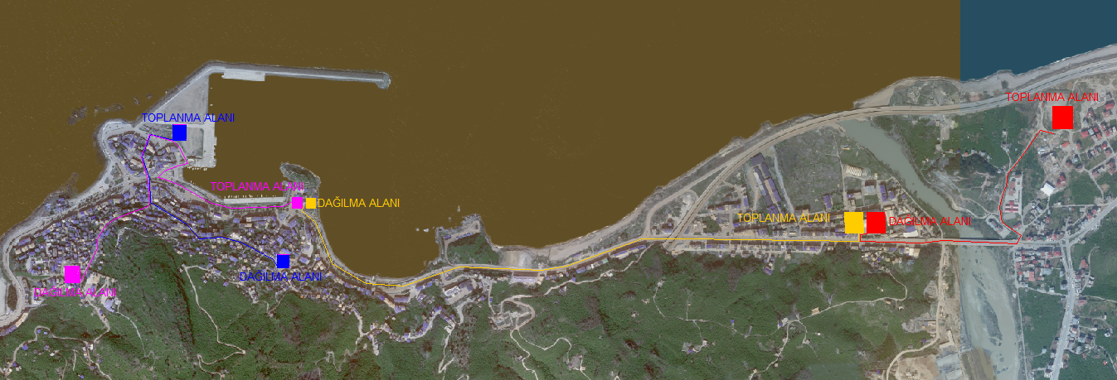

1 NOLU TOPLANMA ALANI VE GÜZERGAHI

2 NOLU TOPLANMA ALANI VE GÜZERGAHI Dr. Muhammed Lütfi KOTAN
Kaymakam
3 NOLU TOPLANMA ALANI VE GÜZERGAHI

4 NOLU TOPLANMA ALANI VE GÜZERGAHI

